Catecumenado de Adultos. Confirmación

Tema 7

Jesús quiso una Iglesia con Sacramentos

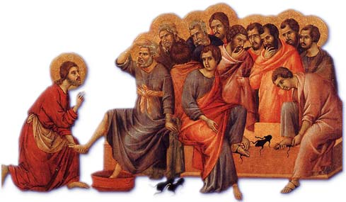

Jesús hizo muchos gestos, muchos signos durante su vida terrena. Desde el nacimiento en un portal de pastores y animales, hasta la despedida lavando los pies a sus discípulos. Era normal que nos dejara un gran recuerdo para que le siguiéramos recordando con signos y con gestos.

Esto son los sacramentos: herencia de los gestos y de los signos de Jesús. La palabra "sacramento" significa "cosas santas" (sacer, sagrado) y, por lo tanto alude a objeto, acción o estado relativo a la santidad. Los griegos cristiano empleaban el término misterio, (algo oculto, secreto) para decir lo mismo. Lo siguen empleando. Son más imaginativos. En occidente se habló de sacramento desde el principio.

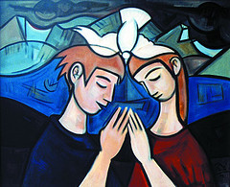

Los romanos, ya en el siglo I, usaban ese término en ocasiones con sentido militar de "juramento secreto", o acto juramentado, como la jura de bandera o el ascenso de un capitán a una misión reservada. En el uso jurídico se aludía a fianza o compromiso jurado. La palabra sacramento viene de ahí.

Los griegos, en cuya lengua se escribió el Nuevo Testamento, los llamaban misterios. La idea que hay debajo viene del mismo Jesús que quiso para su Iglesia signos sensibles, gestos, acciones, que se vuelven santas por ser cauces de la gracia divina y la intención misteriosa que hay en ellas, la cual supera la mera acción material.

Concepto religioso

Ya en el siglo III se usó el término con sentido religioso y se aludía con él al acto o gesto que produce santidad, como el bautismo o la eucaristía. Por eso, para los cristianos, significaba la idea de sacramento el cauce de la acción misteriosa de Dios, que es él único que da la gracia. Aparece con frecuencia en los escritos del Nuevo Testamento y ocasionalmente en algún libro del Antiguo.
En la traducción de S. Jerónimo de la Biblia, la Vulgata, convierte el término griego “misterio” en el latino “sacramento” y recuerda hechos bíblicos (Tob. 12, 7; Dan. 2. 18 y 4, 6; Sab. 2. 22 y 6, 24) que son cauces de la gracia y de la amistad divina. De las 28 veces que aparece en el Nuevo Testamento el término "misterio", no siempre lo transcribió por "sacramentum" cuando lo puso en latín. A veces usó el término de “acción santa”, de “signo” o de misterio.

Un significado especial del término "sacramento" es el de acontecimiento salvador y santificador de Jesús, como redentor misterioso y amoroso de los hombres. Así lo dice San Pablo en varias ocasiones: Ef. 1. 6.; Col 26. Los primeros escritores tendieron a llamar sacramento a toda la religión cristiana, en cuanto ésta es una suma de verdades e instituciones misteriosas. Pero también lo aplicaron con frecuencia a los ritos de culto que los cristianos realizaban.
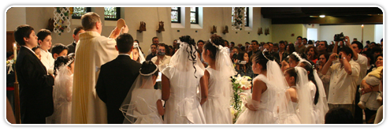
La realidad sacramental de “signos sagrados” quedó precisada en el Concilio de Trento, cuando se salió al paso de las actitudes más subjetivas y fragmentarias de los Reformadores, llamados protestantes. No formuló este Concilio una definición dogmática, pero lo presentó como "signo visible de una realidad sagrada e invisible, que es la gracia." Y declaró que los signos sacramentales queridos por Cristo fueron siete y sólo siete, sin que se pueda pensar en ninguno más.
Es el Catecismo Romano el que explicó definitivamente el sacramento: "Una cosa o acción sensible que, por institución divina, tiene la virtud de significar y operar la santidad y justicia, es decir la gracia santificante." (Sesión III. 8).

Y hoy, en el Catecismo de la Iglesia Católica de Juan Pablo II, cinco siglos después, se dicen palabras similares: “Sacramento es lo que da la gracias a los seguidores de Jesús”

Rasgos sacramentales
Según este Catecismo, son tres los rasgos del concepto de sacramento: un signo exterior y sensorial, que significa la gracia; la acción misteriosa de producir la gracia santificante por Dios; la institución por Jesucristo de ese signo, gesto o acto.
Los signos sacramentales no son las cosas o las acciones: agua, pan, crisma, etc., sino “las cosas unidas a las palabras y a las intenciones”. Por eso no son los signos los que definen su contenido religioso o su significación espiritual, pues lo natural por sí no puede dar lo sobrenatural, sino la referencia divina, la institución por Cristo, que es lo que hace a la realidad natural producir tales efectos.
Además, se insiste por parte de diversos autores y teólogos que no son realidades teóricas y especulativas, las que dan la gracia sino las acciones intencionales sencillas, eficientes y prácticas.

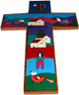
Efectos de los Sacramentos

Dios quiso que existieran estos signos sensibles para concedernos su gracia, de una forma incipiente (Bautismo o Penitencia) si no se tiene, o de una forma proficiente (Confirmación, Eucaristía, Unción de enfermos) si ya se posee; o incluso, de una forma relativamente perfectiva o culminativa (Orden, Matrimonio) cuando se llega a cierta plenitud de vida en la comunidad eclesial.

Los sacramentos confieren la gracia santificante, o amistad con Dios, a quienes los reciben. La dan de forma inicial (Bautismo), la confirman de una manera perfectiva (Confirmación), la restauran si se pierde por el pecado (Penitencia) o la incrementan de manera progresiva con su recepción (Eucaristía).

Es la enseñanza de la Iglesia desde los primeros momentos y es la persuasión que se ha defendido siempre contra cualquier hereje que haya dudado de esta realidad. La concesión de la gracia la encontramos en múltiples texto del Nuevo Testamento, aunque es el Bautismo el que más fue señalado como fuente de justificación: 2 Tim. 1. 6; Jn 3. 5; Tit. 3. 5; Ef. 5. 26; Jn. 20. 23; Sant. 5. 15; Hech. 8. 17; Sant 6. 55.

Con la gracia divina general, los sacramentos conceden o aumentan todos aquellos dones con ella vinculados: los dones del Espíritu Santo, los méritos sobrenaturales, las virtudes infusas o regaladas de fe, esperanza y caridad.

Sacramentos y vida

La religión cristiana es sacramental por voluntad del mismo Cristo. Es decir, Dios quiso que hubiera unos cauces humanos y sensibles para comunicarnos su gracia por su medio. Es importante asumir esta economía de salvación que Dios determinó. Podía haber sido otra, pero la realidad es lo que es y no lo que podía haber sido.

La conveniencia de instituir signos sensibles de la gracia se escapa nuestro razonamiento. Pero se asume bien cuando nos damos cuenta de la condición sensible que los hombres tenemos y de lo difícil que resulta llegar a situaciones de abstracción elevada en la mayor parte de las personas sencilla.

Por eso Cristo quiso acomodarse a sus seguidores y les dio los apoyos sacramentales que reflejaran, en los sentidos, sus riquezas interiores.

Cada sacramento tiene una finalidad querida por Cristo. Unos son de frecuente recepción. Otros se reciben sólo una vez y son el comienzo de una nueva vida y la causa de un nuevo estado en la comunidad cristiana. El buen cristiano sabe ver en acciones y objetos tan sensoriales el misterio de Dios que en ellos late.

Un aspecto decisivo de los sacramentos es que no han sido inventados o instituidos por la Iglesia, sino queridos por el mismo Jesús. Y es claro en la Iglesia que Jesús quiso éstos y sólo estos, los siete, que la Iglesia trasmite.
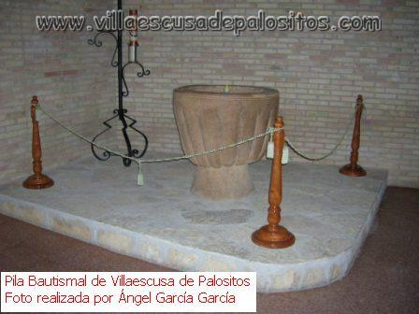

De algunos, como la Eucaristía, nos quedan entrañables testimonios evangélicos, claros, precisos y contundentes. De otros, como la Unción de los enfermos, no hay referencias explícitas en el Nuevo Testamento.

Sin embargo, la Iglesia nos enseña que todos los Sacramentos del Nuevo Testamento fueron instituidos directamente por Jesucristo y lo declara verdad de fe.

Necesidad de los sacramento

Algo parecido podríamos decir sobre la necesidad de los Sacramentos para la vida cristiana. Cristo podía haber prescindido de ellos y establecer otras formas de comunicación de la gracia. Sin embargo, quiso esta de los signos sensibles como instrumentos y cauces.

Conocida la voluntad del Señor, lo importante es someterse a ella, no discutirla o tratar de razonar sobre ella. Con todo resultan interesantes determinadas aclaraciones.

También es bueno recordar que la Iglesia a lo largo de los siglos ha ido estableciendo otros signos sensibles con motivación religiosa. Son los sacramentales: procesiones, fiestas, luces y velas, cantos y plegarias, imágenes religiosas, ornamentos, gestos y posturas, agua bendita y bendiciones, etc. Todos ellos son acciones buenas que nos ayudan a vincularnos con lo espiritual y con las cosas de Dios.

Tema 7. Preguntas para responder y comentar
(Escribirlas en media hojita de papel)

Nombre . . . . . . . . . . . . . . . . . . . . .

1. ¿Usamos en nuestro lenguaje con frecuencia la palabra sacramento y la palabra misterio? ¿Por qué a la primera la asociamos a lo religioso y la segunda no?

2. ¿Consideramos un don o una carga el que ya siete sacramentos y que debamos recibirlos en nuestra vida para ser cristianos… bautismo… confirmación… eucaristía… matrimonio?

3. ¿Si hubieras puesto tú un sacramento más, ¿cuál habrías colocado? ¿Por qué y para qué?

